宁远县国士空间总体规划2026年度
动态维护方案
(公示稿)

宁远县自然资源局
2026年04月

为深入贯彻落实习近平总书记关于国土空间规划的重要论述及对湖南工作的重要讲话和指示批示精神，立足湖南 “三高四新” 战略定位，严格对标《湖南省国土空间规划（2021—2035 年）》实施要求，依据自然资源部国土空间规划动态维护工作部署以及自然资源厅下发《关于开展国土空间总体规划动态调整完善工作的通知》，以年度规划体检成果为核心依据，全面衔接 “十五五” 规划及各类专项规划，依托国土空间规划 “一张图” 统筹协调各类空间发展需求，规范有序推进市县国土空间总体规划动态维护工作。当前，宁远县高铁片区开发、“一江两岸”建设等重点项目加速落地，对空间布局优化、资源要素精准保障提出迫切需求。为此，亟需通过总体规划动态维护，破解空间发展瓶颈，为县域重点项目顺利落地、城乡高质量发展筑牢规划支撑。

一、规划实施评估结论
- 阶段性成效
市县国土空间总体规划实施以来，宁远县空间格局、资源保护、经济发展、人居环境等方面成效显著。空间格局持续优化，城乡统筹水平稳步提升，城乡居民人均可支配收入比下降，城乡发展不平衡状况有效改善，工作日平均通勤时间控制在 20 分钟，综合管廊建设加快推进，人均应急避难场所面积达标，乡村精明收缩取得初步进展。资源保护与生态安全屏障不断夯实，生态安全治理持续推进，森林覆盖率和森林蓄积量实现双提升，高标准农田占比较基期年明显提高，空气质量优良天数保持稳定，城市地下空间开发有序推进。经济发展与土地利用效能同步增强，存量土地供应比例完成良好，土地节约集约利用水平不断提升，城乡要素流动更加顺畅，农村公共服务设施不断完善，农村生活垃圾处理率良好，乡村人居环境持续改善。公共服务体系逐步完善，社区中学步行 15 分钟覆盖率、每 10 万人文化艺术场馆数量、每万人幼儿园班数等指标达到城市发展要求，城市安全韧性和市政服务能力稳步增强。在此基础上，仍需进一步提升用地绩效、完善公共服务供给、加强城市公共绿地与综合管廊等空间品质建设，推动城乡高质量发展。
- 问题和风险
未来空间发展核心需求
结合省 “十五五” 规划及县域发展实际，宁远县未来空间需求呈现多维度、系统性特征：需保障省 “十五五” 高铁及配套枢纽项目落地，统筹高铁新城产业、居住、公共服务等配套空间，培育县域交通枢纽功能；依托九嶷山舜文化 IP 与生态资源，拓展文旅配套、研学康养、乡村旅游等空间，预留产业园区、标准厂房等工业用地，支撑文旅融合与产业承接发展；聚焦城乡融合与民生保障，补齐老城教育、医疗、养老、文体等民生设施用地缺口，优化 15 分钟社区生活圈公共服务布局，统筹乡村集中建房与产业发展空间，推动乡村精明收缩与用地绩效提升；强化九嶷山核心生态区保护、泠江生态廊道建设、矿山生态修复与国土综合整治，保障生态修复空间，筑牢生态安全屏障；推进地下空间开发、综合管廊建设、公园绿地与广场扩容、海绵城市建设，优化城市空间结构，全面提升中心城区宜居性与综合承载能力。
潜在风险与挑战
当前我县空间发展面临多重风险挑战与突出矛盾：“三区三线” 刚性管控与县域发展需求矛盾日益凸显，生态保护红线同矿产资源开发、文旅项目布局存在空间冲突，永久基本农田保护与高铁配套项目用地难以兼顾，城镇开发边界规模约束与新城建设、产业落地需求存在博弈，保护与发展统筹难度持续加大；高铁配套等重大项目用地需求刚性较强，县域内永久基本农田补划空间不足、存量建设用地挖潜见效较慢，新增建设用地指标难以自行平衡，存在明显的指标供需失衡风险，严重制约重大项目落地实施；城乡发展不均衡问题突出，老城区建成密集、配套陈旧、交通拥堵，高铁新城功能培育滞后，乡村建设用地粗放、绩效偏低，空间布局碎片化问题明显，阻碍城乡融合高质量发展；受丘陵山地地形条件影响，山洪、地质灾害等隐患突出，洪涝风险防控与城市建设空间协调难度大，加之矿山生态修复任务繁重，区域生态系统稳定性和城市安全韧性面临较大压力；公共服务及基础设施配套相对滞后，15 分钟社区生活圈建设多项指标未达标，教育、医疗、养老等民生设施供给不足，综合管廊、公园绿地等覆盖率偏低，无法有效适配人口集聚和城市发展需要。
- 动态维护建议
结合我县当前面临的空间矛盾、发展需求与风险挑战，从落实重大战略、优化空间格局、提升利用品质、强化传导支撑四个维度，对市县国土空间总体规划提出以下动态维护建议：
一是聚焦重大战略落地落实，紧扣国家区域发展布局及省、市、县 “十五五” 规划任务，重点保障省 “十五五” 高铁及配套枢纽、文旅融合、产业承接等重大项目空间需求，积极争取省市统筹调剂建设用地与永久基本农田补划指标，依规开展生态保护红线可行性论证与局部调整，妥善化解矿产资源开发、重大项目建设与 “三区三线” 刚性约束的空间冲突，为战略实施提供坚实空间保障。
二是持续优化全域空间格局，统筹老城存量更新与高铁新城增量拓展，整合优化城乡空间布局，破解老城区配套不足、新城功能培育滞后及乡村空间碎片化、利用粗放等问题，结合丘陵山地自然地理特征与行政管理边界，科学细化空间管控分区，推动城乡空间集约高效、协同联动发展，提升城乡融合发展水平。
三是全面提升空间利用品质，坚持节约集约导向，加大存量建设用地挖潜力度，提高土地利用绩效；统筹推进九嶷山生态保护、泠江廊道建设与矿山生态修复，强化山洪、地质灾害等防灾减灾空间管控，增强生态安全与城市安全韧性；补齐教育、医疗、养老等公共服务短板，完善 15 分钟社区生活圈配套，加快推进地下空间开发、综合管廊、公园绿地及海绵城市建设，持续改善人居环境质量。
四是不断强化规划传导支撑体系，立足规划管理实际优化详细规划编制单元边界与传导要求，进一步衔接管理事权与产权地界，提升规划实施适应性与传导精准性；健全 “三区三线” 常态化管控与动态评估机制，加强部门协同与数据共享，完善规划实施监管、动态调整与闭环管理机制，为国土空间精准治理、高效实施提供制度与技术支撑。

- 动态维护方案
- 三条控制线
- 永久基本农田正向优化
耕地和永久基本农田。依据部下发永久基本农田核实处置更新最新成果(2024年4月成果)，宁远县永久基本农田59.55万亩，较2035年保护任务55.71万亩，多出3.84万亩。
本次调整方案共调出永久基本农田56.9191公顷(853.79亩)。其中符合《国土空间总体规划三条控制线动态维护规则(试行)》中允许调出的具体情形符合第6点(结合国土空间规划年度体检、五年评估，确需优化调整的永久基本农田地块)的项目共计九个，涉及到图斑有56.9191公顷(853.79亩)。
本次调整方案共调入永久基本农田56.9191公顷(853.79亩)。全部为《国土空间总体规划三条控制线动态维护规则(试行)》中允许调入的具体情形第3点(已划定的永久基本农田集中连片，质量高于本地区平均水平且坡度小于15度的耕地)。
调整后，宁远县永久基本农田面积为59.55万亩，调入部分与宁远县已划定的永久基本农田集中连片，调出部分为中心城区集中建设区域，调整后耕地和永久基本农田质量更高。
- 城镇开发边界正向优化
城镇开发边界现状以部下发城镇开发边界局部优化最新成果为基础进行表述。结合现存问题，明确需要调整的具体情形及相应的调入和调出方案。在此基础上，整体分析三条控制线联动调整情况，以及调整后的三条控制线之间是否存在矛盾冲突。
宁远县城镇开发边界管理成果面积为4361.83公顷，城镇开发边界拓展系数为1.3，符合总体规划批复文件的总量控制要求。截止至2025年12月“三区三线”启用以来城镇开发边界内增量空间规模结余情况为597.97公顷。经初步摸查，宁远县“十五五”重点建设项目共420项，其中新增较多产业与基础设施项目已进行了选址，亟需进行城镇开发边界优化调整。
本轮拟对2024年城镇开发边界管理成果进行优化调整。以新型城镇化、乡村振兴等国家战略以及“百千万”工程等省级重大战略为依据，结合重点产业项目和产业链拓展需求，以中心城区为基础，以桐山街道、文庙街道、舜陵街道、东溪街道等镇街为补充，明确保障产业发展空间和公共服务设施配套建设需调入城镇开发边界的重点区域，全县拟调入城镇开发边界共151.13公顷，涉及24个项目。调出城镇开发边界151.13公顷，城镇开发边界面积不增加。
- 生态保护红线本轮维护中未进行调整
- 中心城区用地规划布局
- 维护方案
本次中心城区用地规划布局优化，坚持 “保障布局更优化、用地结构和空间布局基本稳定、确保重大战略与重点项目更好落地实施” 的导向，优先保障教育、医疗、养老、文体等民生公共服务设施用地供给，持续完善城市功能、提升中心城区综合承载能力。本次规划布局优化拟调入的项目主要包括：
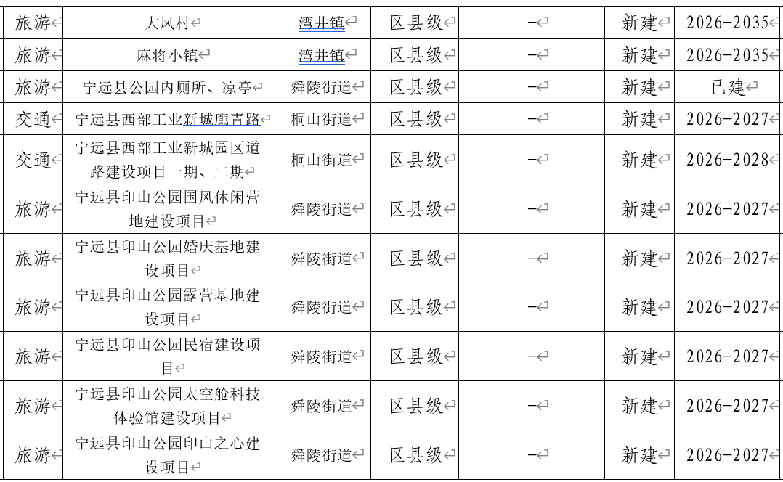
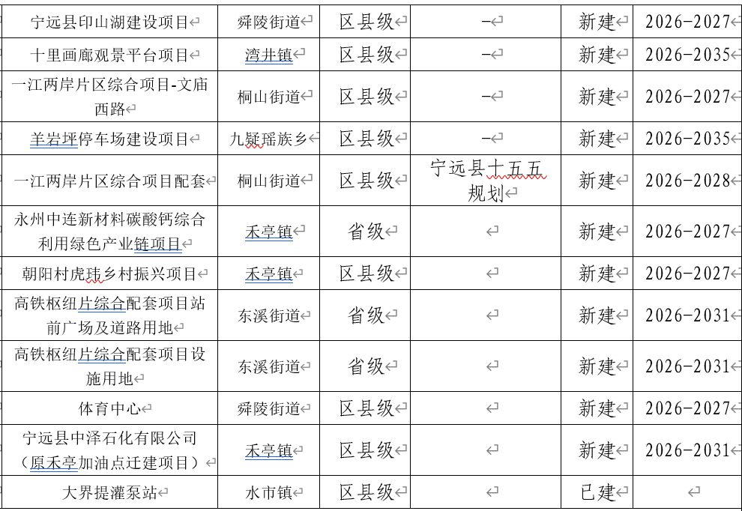
- 城乡15分钟生活圈
本次规划着力完善城乡 15 分钟生活圈配套体系，推动公共服务、交通出行、生活配套全面提质。公共服务设施更完善，推动一江两岸、高铁片区等重点项目落地，有效补齐健全社会福利与交通不便设施短板，显著扩大公共服务半径与覆盖均衡度。交通出行更便捷，通过优化中心城区道路网络，提升主干路、支路网密度，有效缩短居民平均通勤与日常出行时间，强化社区内外交通衔接效率。生活配套更均衡，优化居住、商业、公用设施用地混合布局模式，推动社区级服务设施全覆盖，提升服务可达性与供给品质。

- 城市“四线”
根据《宁远县国土空间总体规划(2021-2035年)》划定的空间管控底线，至规划期末，中心城区“四线”管控核心目标为:绿线(各类绿地及广场用地) 64.13公顷，蓝线(河流、水库等地表水体保护和控制范围) 67.40公顷，黄线(重大交通、市政等基础设施用地) 56.10公顷，紫线(县级以上文物保护单位保护范围) 8.90公顷。规划实施以来，通过强化规划许可的刚性约束、建立常态化的监测机制，各项建设活动均得到有效管控，未发生任何占用或突破“四线”的违规情况，国土空间底线约束得到了不折不扣的严格落实。
本次结合规划实施评估和近期发展实际需求，对中心城区绿线、蓝线、黄线、紫线开展系统性梳理与优化完善，严格遵循上位规划管控要求、自然生态格局、历史文化保护规定及基础设施安全运行标准，进一步细化各类控制线的空间边界与管控范围，切实强化生态空间、水系廊道、重大基础设施廊道和历史文化保护区域的刚性约束。结合重点项目落地需要，仅对城市绿线、蓝线布局进行局部适应性微调，调整后严格保证绿线、蓝线管控面积不减少、生态功能不降低、空间格局更趋合理，实现管控底线稳固与项目落地需求的有机统一。
- 其他重要控制线
本次动态调整不涉及到其他控制线调整。
- 详细规划编制单元
依据《宁远县国土空间总体规划（2021—2035 年）》，中心城区共划分为 8 个规划管理单元，具体为福源工业组团片、五里桥工业组团片、十里铺工业组团片、石板塘片、印山路至泠江河片、泠江河至乐家片、南部新城片及临空片。本次规划动态维护仅对各单元组团边界进行局部、合理优化，进一步理顺管理边界、衔接现状地物与项目布局，提升规划管理的精准性和可操作性，保障重大项目有序落地、产业功能集聚布局、城乡空间高效统筹，确保规划传导更加顺畅、管控实施更加高效。
- 村庄建设边界
依据《宁远县国土空间总体规划(2021-2035年) 》，中心城区范围内村庄建设区面积为157.41公顷。本轮动态维护更新共调入26.09公顷。调入主要项目以村民建房以及乡村产业发展及公共事业需求类型。
村庄建设区应合理保障村民合理建房及必要的基础设施和公共服务设施需求，各类建设需要符合建设用地定额标准和风貌设计管控要求，禁止非农建设项目无序分布，有计划地引导乡村产业向区内集中布局。该区域内允许农业和乡村特色产业发展及其配套设施建设，以及为改善农村人居环境而进行的村庄建设与整治;严禁集中连片的城镇开发建设。在充分进行可行性、必要性研究的基础上，在不影响安全、不破坏功能的前提下，该分区允许建设区域性基础设施廊道，并应做好相应的补偿措施。
附件：
1.三条控制线维护前图(标明调出)
2.三条控制线维护前图(标明调入)

